PRESSEINFORMATION

Förderungen der Bürgerstiftung liegt bei über 4,6 Millionen Euro

Auszeichnung für Erfrierungsschutz und Stifter Ralf Klenk

Der zum zwölften Mal vergebene „Preis der Heilbronner Bürgerstiftung“ für den besonderen Einsatz in und für die Heilbronner Stadtgesellschaft geht in diesem Jahr an den Erfrierungsschutz der Aufbaugilde sowie Ralf Klenk, Gründer der Stiftung „Große Hilfe für kleine Helden“. Die Verleihung der Awards sowie der Geldpreise von jeweils 3.000 Euro erfolgt im Rahmen der Jahresversammlung der Heilbronner Bürgerstiftung, einer ansprechend musikalisch umrahmten Informationsveranstaltung für den Förder- und Freundeskreis sowie interessierte Personen.

In seiner Eröffnungsansprache vor dem Bericht des Vorstandsvorsitzenden Karl Schäuble zum Jahr 2023, der Preisverleihung sowie einem Bericht des Kinderbeirates, hat Oberbürgermeister Harry Mergel, zugleich Stiftungsratsvorsitzender der Bürgerstiftung, die Gäste informiert, dass bei der vor wenigen Tagen durchgeführten turnusmäßigen Stiftungsratssitzung der Vorstand einstimmig für das Berichtsjahr 2023 entlastet wurde. In diesem Zusammenhang dankte er dem Vorstand für seine Arbeit und seinen Einsatz. Der Stiftungsrat habe zudem den Vorsitzenden Karl Schäuble und seinen Stellvertreter Thomas Schick bis 2026 in ihren Ämtern bestätigt, Vorständin Angelika Biesdorf bis 2028. Neu in das ehrenamtlich arbeitende Gremium berufen wurden Birgitt Wölbing und Matthias Hink bis ebenfalls 2028, ausgeschieden ist Dirk Eberwein, dem Mergel für seinen Einsatz dankte. Damit wird der Vorstand auf die satzungsmäßig zulässige Zahl von fünf Personen erweitert.

OB Mergel erinnert auch an die Gründung der Bürgerstiftung vor 20 Jahren, als 41 Heilbronner Bürgerinnen und Bürger sowie Institutionen gemeinsam mit der Stadt Heilbronn die Heilbronner Bürgerstiftung ins Leben gerufen haben. „Sie ließen sich dabei vom berühmten Ausspruch des ehemaligen amerikanischen Präsidenten John F. Kennedy leiten: „Frage nicht, was Dein Land für Dich tun kann, sondern frage, was Du für Dein Land tun kannst“. Es waren Menschen und Institutionen mit viel Bürgersinn, die Anteil nehmen und Verantwortung übernehmen wollten, für die Stadt, in der sie leben, und für die Menschen, die hier leben.“

Entstanden ist, so Mergel weiter, eine Stiftung der Bürgerschaft für die Bürgerschaft, welche die Stadt, die Stadtgesellschaft bereichert mit dem persönlichen und finanziellen Engagement ihrer Mitglieder und Fördernden. Lobend betont das Stadtoberhaupt: „Die Bürgerstiftung trägt gemeinsam mit vielen anderen ehrenamtlich Engagierten und finanziellen Unterstützenden dazu bei, dass sich unsere Stadtgesellschaft, ja die Stadt insgesamt weiter gut entwickeln kann. Tatsächlich kann jeder und jede etwas dazu beitragen, dass unsere Stadt noch lebenswerter und noch liebenswerter wird.“

Zum Abschluss äußert er die Bitte von Stiftungsrat und Vorstand: „Bedenken Sie auch weiterhin die Heilbronner Bürgerstiftung mit Ihrer Spende. Oder, falls Sie es nicht ohnehin schon längst sind: Werden Sie Mitglied im Freundeskreis der Heilbronner Bürgerstiftung. Unterstützen Sie diese wertvolle Arbeit.“

**Fördersumme jetzt über 4,6 Millionen Euro**

Auf rund 4,63 Millionen Euro ist die Förderung von Projekten im Berichtsjahr 2023 seit Gründung der Bürgerstiftung im Jahr 2004 angestiegen, informiert Vorstandsvorsitzender Karl Schäuble in seinem Jahresbericht. Das Stiftungskapital der Heilbronner Bürgerstiftung, inklusiver freier Rücklagen und einer Umschichtungsrücklage liegt zum Jahresende bei 2,537 Millionen Euro. Zustiftungen, Spenden und Geldeingänge betragen im zurückliegenden Jahr rund 183.600 Euro und liegen damit unter dem Vorjahr. Über ein Viertel der Summe stammt aus regelmäßigen Zuwendungen des Freundeskreises, dem zum Jahresende 338 Personen und Unternehmen angehören.

Für Förderungen und Projekte nennt Schäuble Beispiele aus den vier Säulen der Arbeit der Stiftung: Zuvorderst die „Gewalt- und Suchtprävention“. Dann die Säule „Kinder und Jugend“, denn sie sind unsere Zukunft. Mit Projekten der Säule „Pflege von Kultur und Heimat“ möchte die Stiftung die Stadt Heilbronn noch lebens- und liebenswerter machen. Eine Besonderheit ist die vierte Säule mit ausgewählten Bürgerprojekten, um gemeinsam auch große Maßnahmen umsetzen zu können.

Unter der ersten Säule gelistet sind Projekte im Bereich der Gewalt- und Suchtprävention mit Schwerpunkt an Schulen, der seit der Gründung der Bürgerstiftung nahezu die Hälfte der Förderungen einnimmt. Ein weiterer Teil ist der seit vielen Jahren vom Präventionsverein Sicher im Heilbronner Land, dem Medienhaus Heilbronner Stimme und der Heilbronner Bürgerstiftung verliehene Zivilcouragepreis, in dem jährlich bis zu 6.000 Euro ausgelobt werden. Die Digitalisierung hat durch die Corona-Pandemie einen starken Schub bekommen – und hat damit auch verstärkt Einzug in die Kinder- und Jugendzimmer gehalten. Hier ist es besonders wichtig, dass der Umgang mit diesen Medien gekonnt und im wahrsten Sinne des Wortes auch sauber abläuft. Im Rahmen des Projektes sicher@net haben die Sozialstiftung der Kreissparkasse Heilbronn und die Heilbronner Bürgerstiftung hier eine Kooperation vereinbart mit Workshops, Schulungen, Fortbildungen sowie Elternabenden.

Auf die Säule „Kinder und Jugend“ eingehend nennt Schäuble beispielhaft die Unterstützung der Begabtenförderung der Städtischen Musikschule Heilbronn. Ein neues Projekt hier ist die musikalische Förderung für begabte Kinder aus sozialschwachen Familien. Weitere Projekte dieser Säule sind „bewegt wachsen in Heilbronn“, das zusammen mit der Stadt Heilbronn sowie dem Stadtverband für Sport für eine sportartübergreifende Bewegungsmaßnahme an Kitas und Grundschulen vor vielen Jahren aus der Taufe gehoben wurde und noch partnerschaftlich begleitet wird. Unter dem Titel „Museum meets Jugendkunstschule“ unterstützt die Stiftung ein Projekt der Städtischen Museen Heilbronn und der Jugendkunstschule der VHS Heilbronn.

Schon traditionell ist bei der dritten Säule das Projekt Bürgerwein, welches gemeinsam von Verkehrsverein, der Heilbronner Bürgerstiftung, der Genossenschaftskellerei Heilbronn und dem Weingut G.A. Heinrich initiiert wurde. Je verkaufter Flasche fließen 2 Euro in die Pflege des Weinpanoramaweges. Eine weitere Erfolgsstory ist die eigene „Aktion Lebensbaum“ und „Heilbronner Wurzeln“. Die vom Grünflächenamt bereitgestellte Fläche im Köpfertal ist mit 52 Bäumen vollständig bepflanzt. Auf der zweiten Streuobstwiese sind bereits 53 Bäumchen gepflanzt. In den beiden kommenden Jahren wird hier jedoch eine Pflanzpause eingelegt werden.

Aus der Heilbronner Innenstadt nicht mehr wegzudenken ist die Sommeraktion „spiel mich! Heilbronn“, mit öffentlich bespielbaren Klavieren, die aufgrund ihrer besonderen Gestaltung absolute Hingucker sind. Und Dank der finanziellen Unterstützung der Heilbronner Bürgerstiftung konnte das Stadtarchiv Heilbronn erfolgreich acht Bände der „Naturgeschichte aus den besten Schriftstellern mit Merianischen und neuen Kupfern“ (1772-1782) hergestellt, ersteigern.

Gefreut hat man sich bei der Bürgerstiftung, dass der von der Bürgerstiftung initiierte und durch eine Spendenaktion realisierte Erschließungsbau am Mahnmal Theresienturm jüngst die Hugo-Häring-Auszeichnung des Bundes Deutscher Architekten erhielt. Eine vorweihnachtliche Aktion setzte 2023 die Heilbronner Bürgerstiftung mit dem Württembergischen Kammerorchester Heilbronn um: Es waren Benefiz-Weihnachtspostkarten zu drei Euro das Stück zu erwerben, deren Motive von Schülerinnen und Schülern bis einschließlich der 7. Klassenstufe stammten. Die Gesamteinnahmen gingen zur Hälfte an die Bürgerstiftung und das WKO für Kinder- und Jugendprojekte musikalischer Art. Diese Aktion wird 2024 wiederholt.

Der Abschluss des Berichtes von Karl Schäuble ist zugleich ein Aufruf: „Die rückläufigen Spenden in den vergangenen haben dazu geführt, dass wir sinnvolle Projekte nicht fördern konnten. Sicherlich liegt es auch daran, dass wir in den vergangenen Jahren nur überschaubare Erträge aus unserem durchaus beachtlichen Stiftungskapital generieren konnten. Wir gehen aber auch davon aus, dass die Heilbronner Bürgerschaft und insbesondere die Freunde und Förderer der Heilbronner Bürgerstiftung mit Spenden und Zuwendungen unsere Arbeit unterstützen, damit wir wieder neue Projekte angehen können.“

Erstmals gibt auch der 2019 gegründete Kinderbeirat durch Stefan Tandareanu einen Jahresbericht ab. Der Kinderbeirat hat die Aufgabe, bei Projekten, die Kinder und Jugendliche betreffen, mit zu entscheiden und besitzt dafür einen jährlichen Etat von 6.000 Euro. Mit den Förderungen in 2023 wurden der Kinderhospiztag des Malteser Hilfsdienstes, das Anbringen eines Basketballkorbs für die „bewegte Pause“, weitere Pausenspiele, eine Kletterausrüstung sowie ein Theaterstück in Schulen unterstützt, ferner die Mützenaktion zur Verkehrssicherheit für Grundschüler und Essenspatenschaften für Kinder, die sonst kein warmes Mittagessen bekommen. Sämtliche Anträge werden vom Kinderbeirat auf Notwendigkeit und Nachhaltigkeit überprüft. Zusätzlich zu den Beschluss-Sitzungen trafen sich die Kinderbeiräte zu Demokratie- und Teambildungsmaßnahmen.

**„Preis der Heilbronner Bürgerstiftung“**

Zum zwölften Mal wird in diesem Jahr der „Preis der Heilbronner Bürgerstiftung“ verliehen, der 2013 mit dem Thema „Erfolgreiche Schulen beim Übergang von Schule in den Beruf“ startete. Im Focus steht in diesem Jahr, wie schon 2018 und 2019, das herausragende Engagement für die Stadtgesellschaft. Mit dem Aufbaugilde-Projekt „Erfrierungsschutz“ sowie dem Unternehmer und Gründer der Stiftung „Große Hilfen für kleine Helden“ Ralf Klenk gibt es in diesem Jahr zwei Preisträger.

Durch die schicksalshafte Erfahrung mit der Erkrankung und dem Tod seines Sohnes habe Ralf Klenk über Jahre hinweg selbst erleben müssen, wo die Grenzen des Gesundheitssystems sind und was darüber hinaus von wesentlicher Bedeutung ist und für die Versorgung hilfreich wäre, erinnert Prof. Dr.med. Peter Ruef, Direktor der Klinik für Kinder- und Jugendmedizin, in seiner Laudatio. Der Gründung der Stiftung sei ein intensives Informieren vorausgegangen, das der Umsetzung seiner Vision einer Stiftung für die Heilbronner Kinderklinik, die die Belange aller Patienten im Fokus habe, das unternehmerische Wissen und die Fokussierung auf das Ergebnis zu Gute gekommen. Die Stiftung „Große Hilfen für kleine Helden“ sei seines Erachtens einzigartig, betonte Prof. Dr. Ruef weiter. So unterstütze die Stiftung nicht einzelne, spezielle Patientengruppen unterteilt nach besonderen Erkrankungen, sondern alle Patienten nach deren ganzheitlichen Bedürfnissen.

Es sei Ralf Klenk gelungen, eine erfolgreiche Einheit zu schaffen. Mittlerweile habe die Stiftung Projekte in der Kinderklinik in einem Wert von über zehn Millionen Euro realisiert. Mehrfach habe die Stiftung dabei auch eine Vorreiterrolle eingenommen.

Nicht in Daten und Zahlen sei zu bemessen, was Ralf Klenk Kindern und Jugendlichen, die am Klinikum am Gesundbrunnen versorgt werden, zukommen lässt, fasst Prof. Dr. Ruef so zusammen: „Es ist Ihr unbedingter Wille, den betroffenen Kindern und ihren Angehörigen Gutes und Sinnvolles bezüglich der Behandlung zu ermöglichen, es sind Ihre Ideale, Ideen und Gedanken. Dies überträgt sich auch auf alle Mitarbeiter der Stiftung – ehrenamtlich oder amtlich – und den Mitarbeitern der Kinderklinik. Bei der Arbeit in der Kinderklinik ist dies spürbar und jederzeit präsent.“

Bei der Laudatio für den Preisträger „Erfrierungsschutz“ greift Daniel Hagmann, Redakteur der Heilbronner Stimme, auf eine Undercover-Reportage zurück, die er für sich als „das prägendste und intensivste Erlebnis“ aus mehreren Gründen bezeichnet.

Ein erstes Stichwort ist für ihn Verbundenheit. Im Erfrierungsschutz in der Neckarhalde ist es nicht nur beheizt, sondern auch untereinander geht es wärmer zu als draußen vor der Tür, als vermeintlich Obdachloser. Der ehrenamtliche Helfer empfängt freundlich. Die Übernachtenden schildern ihre Biografien. Bei den Gesprächen im Erfrierungsschutz entwickelt sich ein Gemeinschaftsgefühl. Man gibt Tipps. Und man spürt Solidarität ist den Menschen wichtig – sowohl den Ehrenamtlichen als auch den Übernachten.

Weitere Stichworte sind für Hagmann Dankbarkeit und Hoffnung: „Solange es Ehrenamtliche gibt, die sich für andere einsetzen, komplette Nächte opfern, um für Menschen da zu sein und ihnen zumindest für eine Nacht Sicherheit und das Gefühl des Dazugehörens geben, solange es Menschen gibt, die für Bedürftige Tee kochen, Brötchen schmieren und ein gutes Wort übrig haben und solange unter jenen, die selbst kaum etwas haben, die Bereitschaft zum Teilen und das Gefühl der Solidarität unerwartet ausgeprägt sind, so lange besteht noch Hoffnung. Hoffnung auf eine Welt, in der Menschen am Rand der Gesellschaft nicht einfach ihrem Schicksal überlassen werden, in der das Handeln nicht von falschen Vorurteilen gesteuert ist und in der es auch noch Wärme gibt. Und zwar nicht nur als Kontrast zur eisigen Winternacht, sondern auch zwischenmenschlich.“

Zur Jahresversammlung der Heilbronner Bürgerstiftung gehört traditionell eine tolle musikalische Umrahmung. Gekonnt gespielt und mit viel Applaus bedacht wurden die Beiträge von geförderten Musikschülerinnen und Musikschülern, wie Shukai Zhang (Klavier), Helena Günther (Klavier), Berenike-Mathea Piatscheck (Klavier) sowie Emma Wölfert (Posaune).

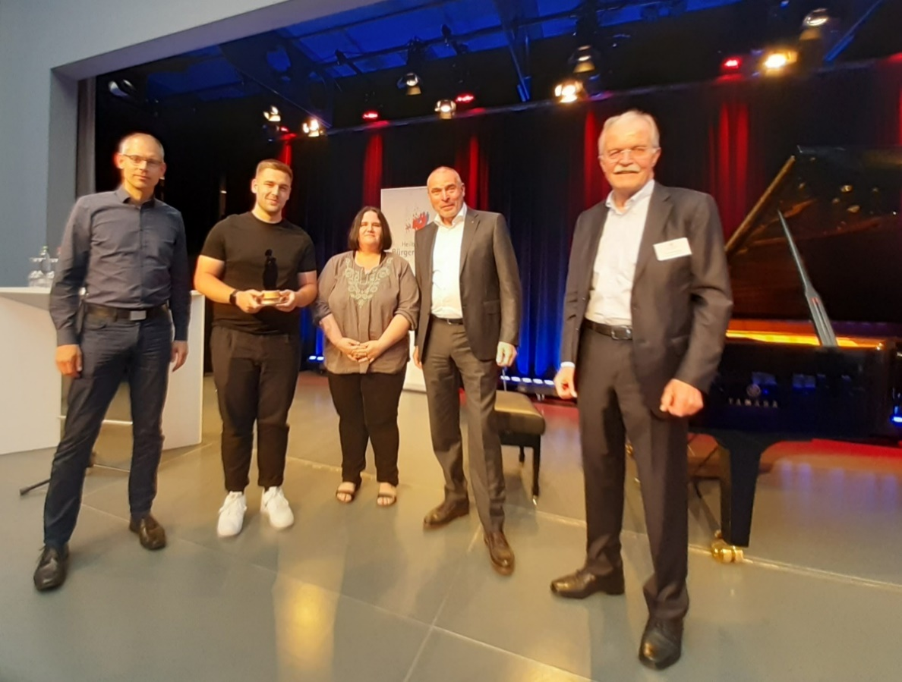

Fotolegenden: Udo Karthaus, Niklas Anner und Melanie Kürmann (von links) nahmen stellvertretend für die 19 Ehrenamtlichen den Preis für den Erfrierungsschutz entgegen, Preisträger Ralf Klenk sowie Karl Schäuble, Vorstandsvorsitzender der Bürgerstiftung. Foto: privat Heilbronner Bürgerstiftung

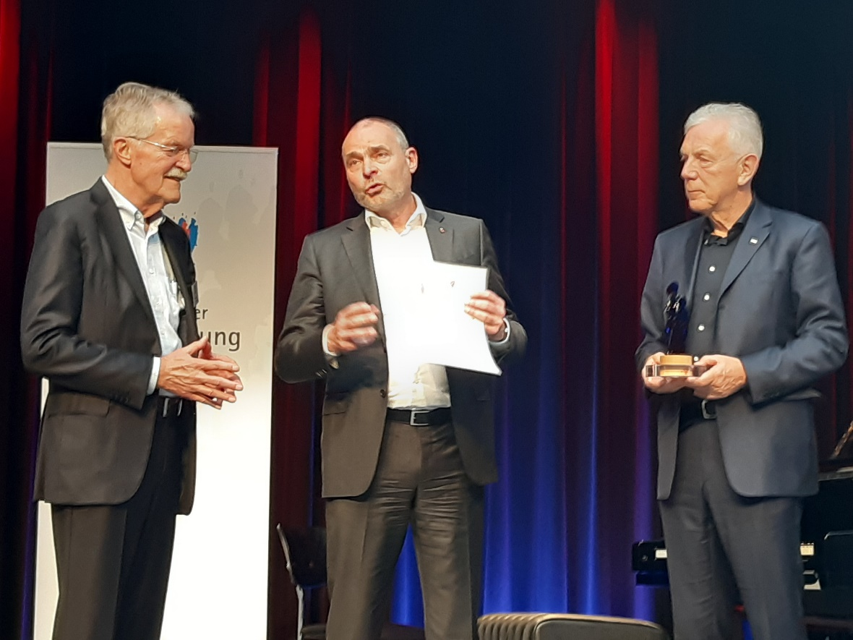

Vorstandsvorsitzender Karl Schäuble und Stiftungsratsvorsitzender OB Harry Mergel übergeben den Preis der Heilbronner Bürgerstiftung an Ralf Klenk. Foto privat Heilbronner Bürgerstiftung

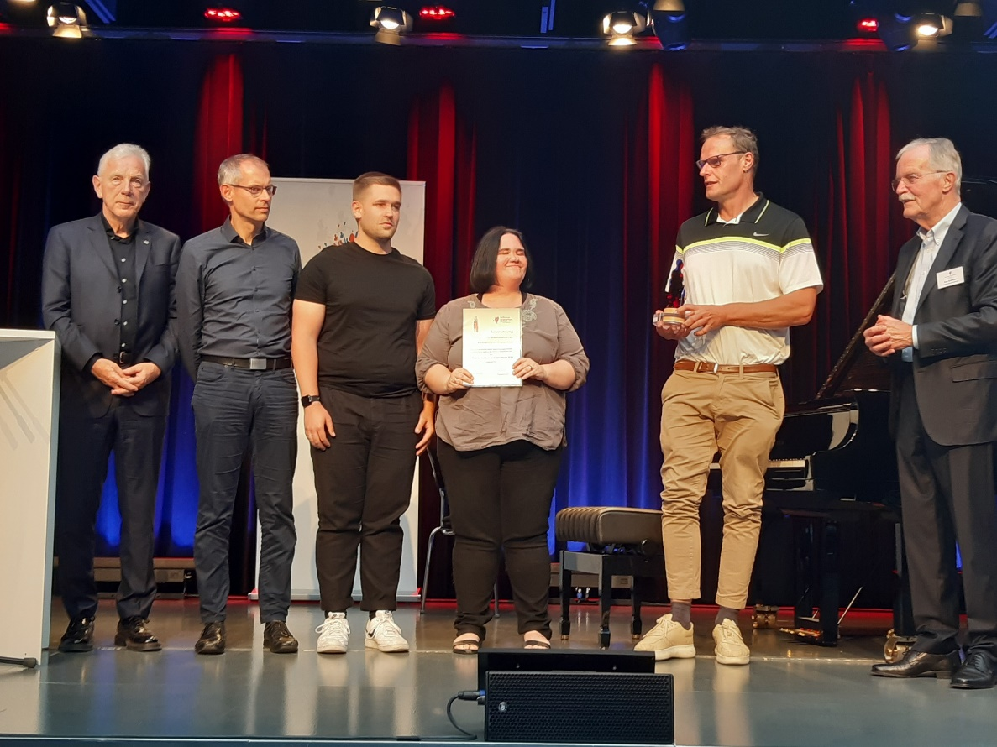

Vier der 19 Ehrenamtlichen des Erfrierungsschutzes nahmen den Preis der Heilbronner Bürgerstiftung entgegen. Foto privat Heilbronner Bürgerstiftung

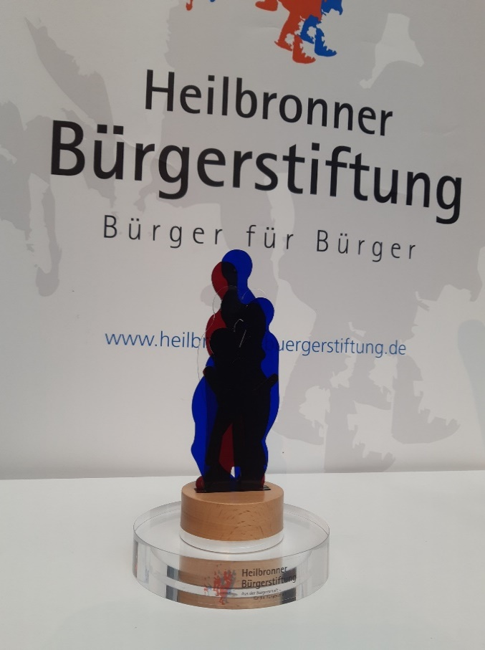

Mai 2024